上海逝者
Original 王吉陆 柿油 2022-04-14 08:05

一整天都在下雨，就像这个城市在哭泣。

听着外面淅淅沥沥的雨声，我想起鲁迅的一首诗：

万家墨面没蒿莱，敢有歌吟动地哀。

心事浩茫连广宇，于无声处听惊雷。

最近一个多月的上海，魔幻到让人不敢相信。

魔幻太多，先记录一下那些逝者吧。

信息太多，也只能做一个不完全记录。

现有条件下，能做到每一个信息都有来源，但不是每一个都能有交叉验证。

3月23日，周盛妮，东方医院护士

3月23日在家中哮喘发作，用药后无法缓解。19时，家属驾车送其就诊，被医院拒收。她所工作的东方医院公告说：我院南院急诊部因疫情防控需要，正暂时关闭，进行环境采样和消毒，家属遂将病人送到仁济医院东院救治。23时许，周盛妮去世。

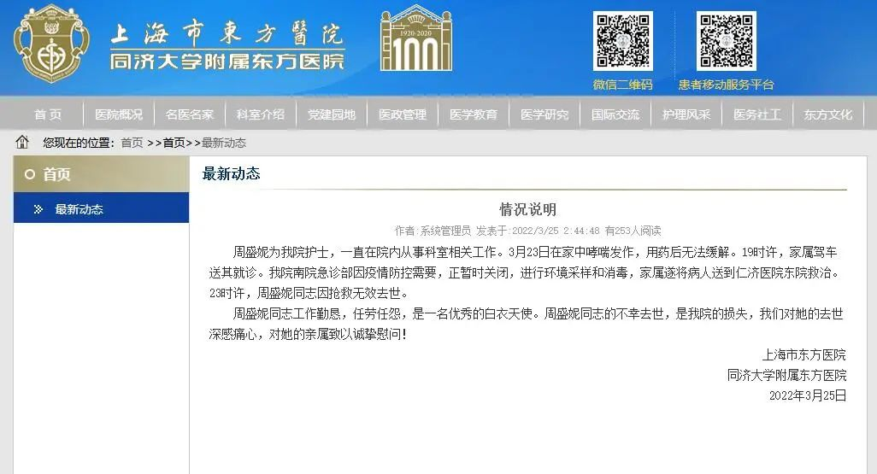

3月30日，浦东航昌路一位哮喘病人

根据患者女儿公布的时间线，早上 8 点，其父哮喘发作、晕倒。随后，小区 2 名做核酸的医生赶到现场进行心肺复苏，同时告知其家人需要 AED。

8:45，一辆救护车到楼下，但这是邻居叫的，求助借 AED，未果。

该女和邻居们反复沟通是否可以用私家车或是警察协助的方式送其父亲就医。但由于小区封控，这些方法并没有成功。

9:18，派出所送来一台 AED。9:29，第二辆救护车到达。10:00，救护车抬着空担架下楼。老人离世。
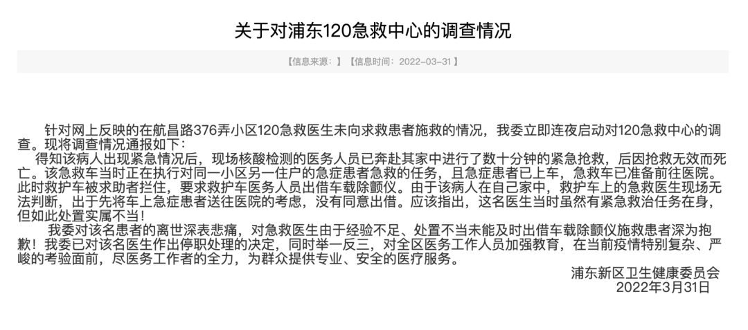

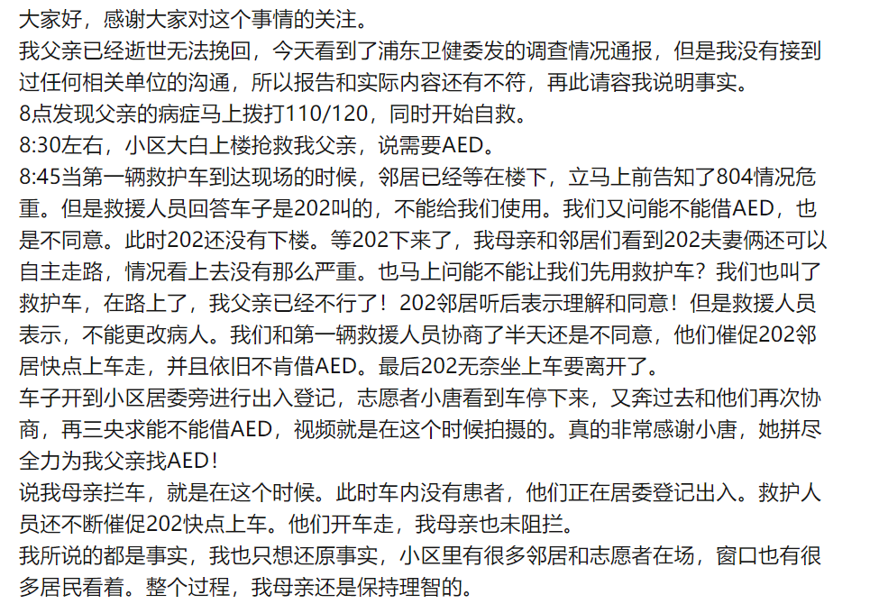

3 月 31 日 患者女儿微博截图

4月4日，一位癌症患者

4月3日突感不适，晚上19:30叫了120急救。当时面临全员核酸，三甲医院门急诊暂停，去了急救定点医院。据家属的微博：病人急需去急诊进行针对性的急救，可是要进急诊，必须要有核酸。等待报告过程中，病人在发热门诊逐渐失去了心跳，4月4日凌晨，永远离开了妻子和5岁的女儿，离开了年迈的母亲。

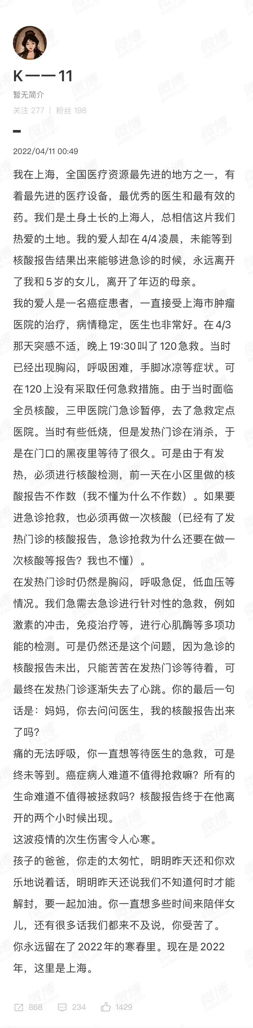

一位透析病人

4月6日的一个视频，一位女性在撕心裂肺地哭泣。据视频描述，她的亲人要做透析，出不去，在家中去世。目前视频已经打不开。

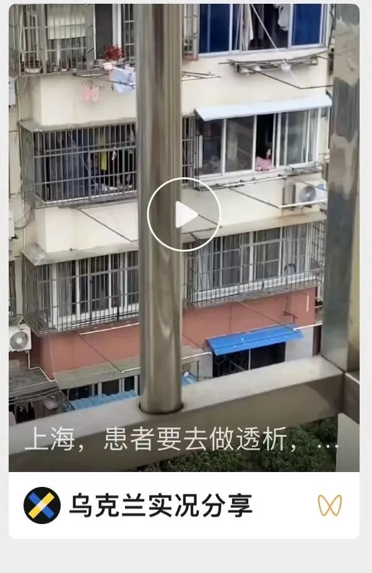

4月8日，陈伟，55岁

因没有出门证无法及时前往就医。去世。

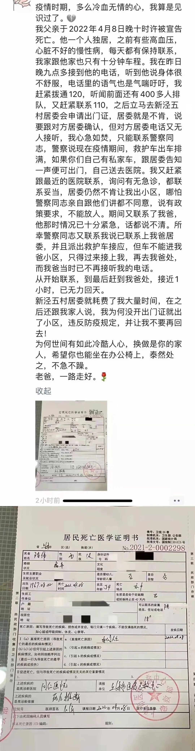

经济学家郎咸平的母亲，98岁

据郎咸平微博的讲述：老人有点肾衰竭，按照过去的诊断，只要打一针就好了。只是因为上海严格规定必须要做核酸后才能就医，老人在三甲医院当场做的核酸竟然4个小时都没出结果，在急诊室门口等待了4个小时后，去世。

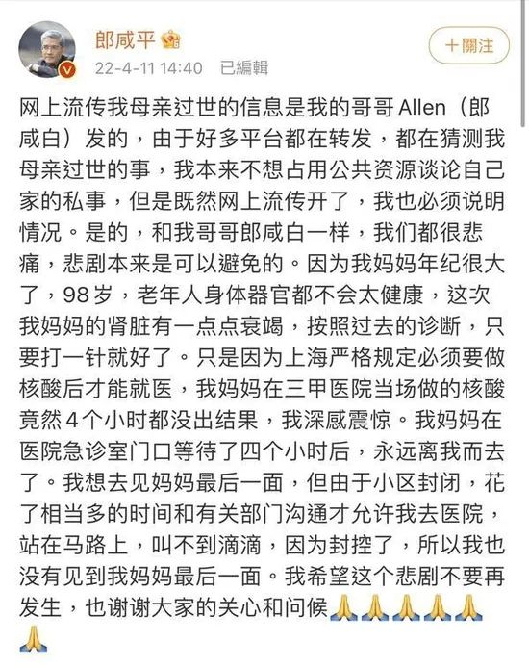
4月10日，蔡云涛，坠楼

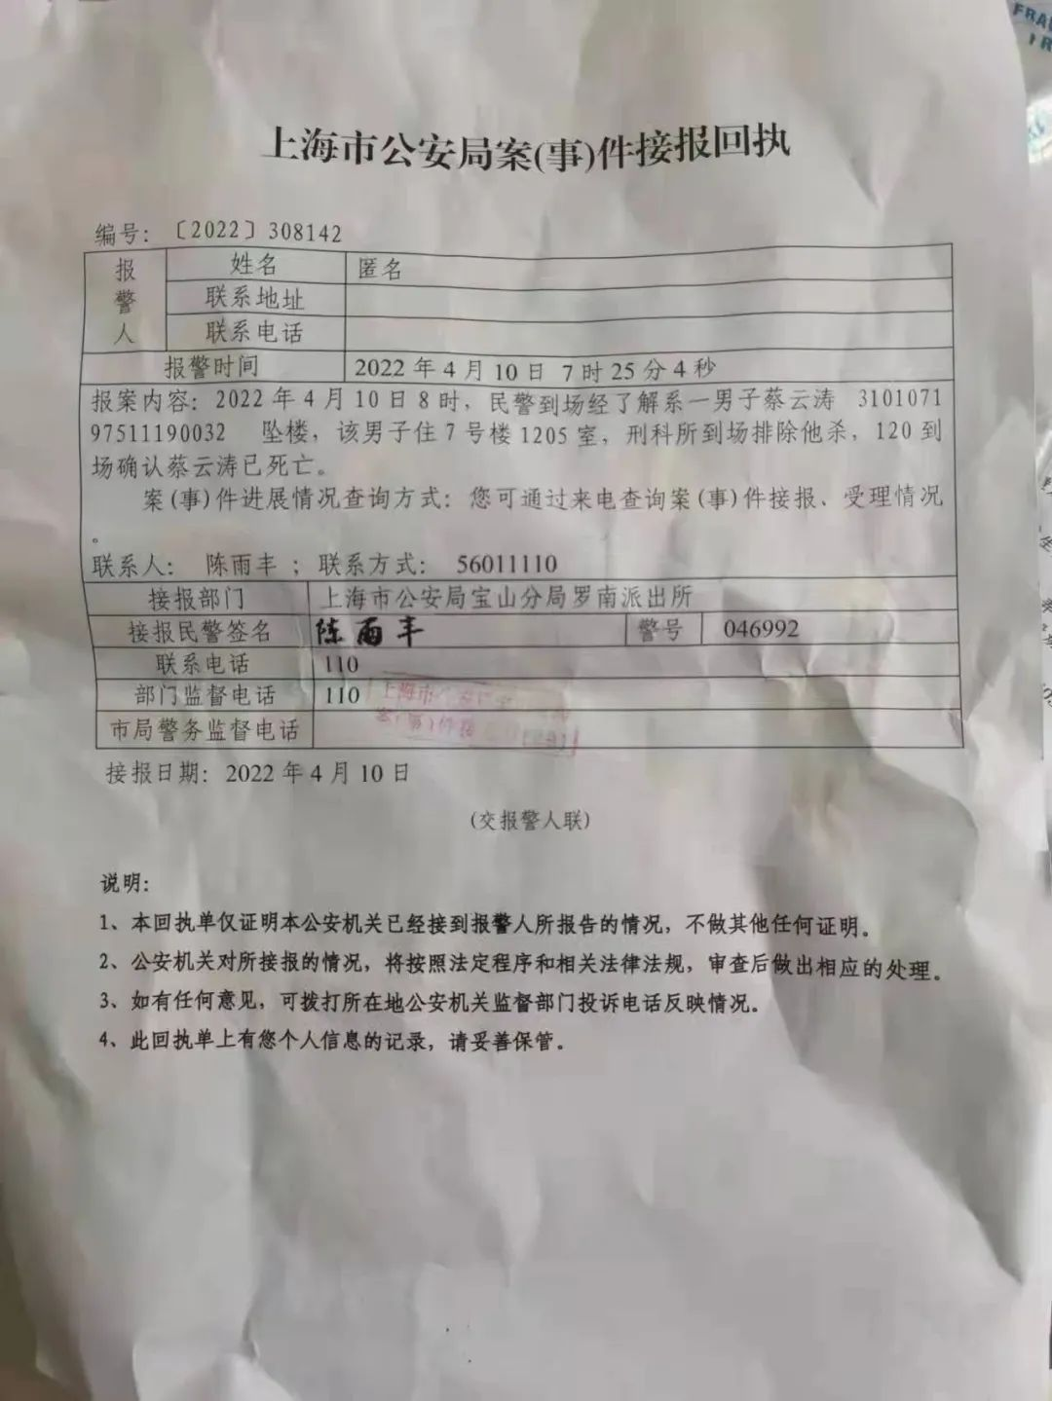

4月11日，宜昌路一位居民

据他女儿微博讲述：下午4点45 分，因咳嗽严重，打了120，120来了说没有医院收，居委会也说没地方送，搞了1个多小时还是让病人回家，他走不动，到了5楼直接晕倒了。晚上7点01分又打了120，7点32分120到了，说病人已无生命体征，随即送去同济医院抢救，9点16分抢救无效死亡。

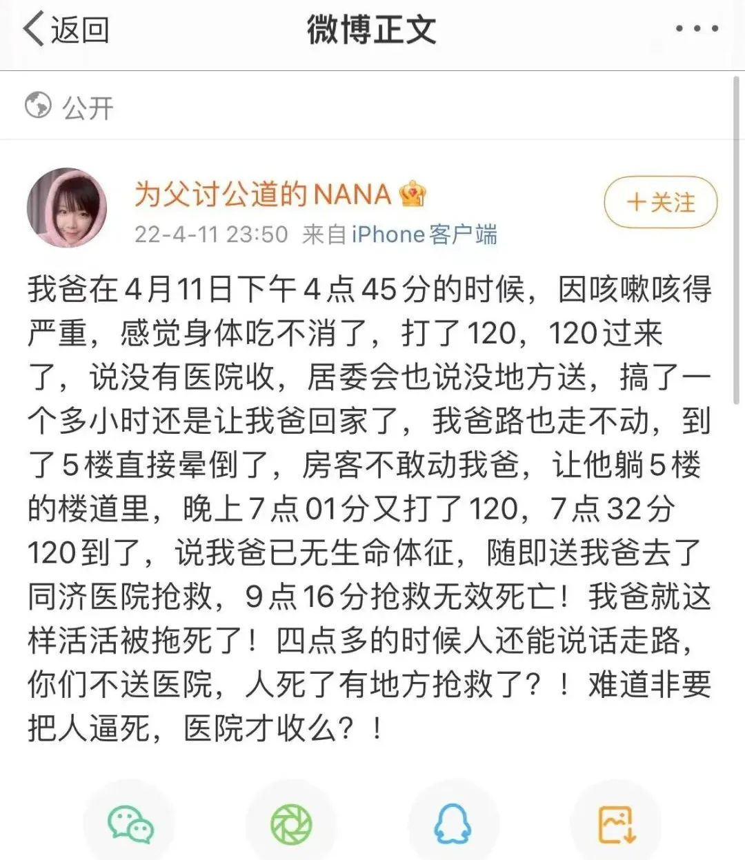

4月11日，一位患有抑郁症的女子

断药，病情加重，未能及时送医，跳楼。

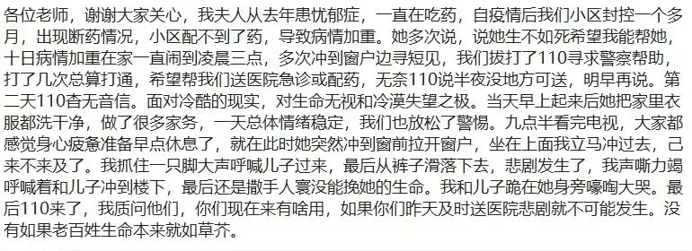

网信证券副总裁韦桂国

4月12日传出消息，韦桂国因脑溢血、封控期间联系救治未果，于家中病逝。

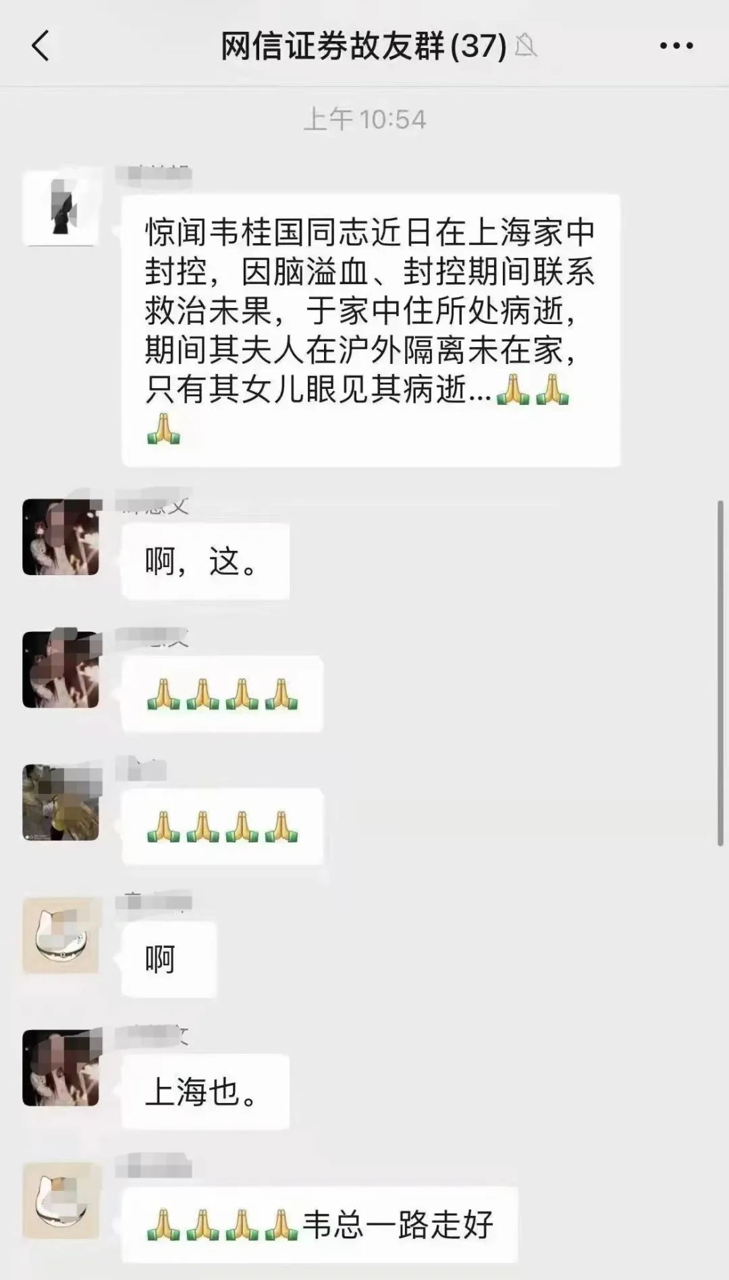

一位老人

高烧昏迷，核酸阴，120来了说发热门诊关了。无奈在家中降温，在昏迷中离世。

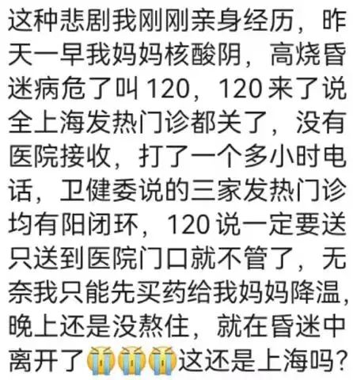

4月12日，天平路街道永康居民区一位老人

一段居民和居委工作人员的通话录音中（通话时间为4月12日），工作人员提到，今天在处置一位过世的老人。死因不明。

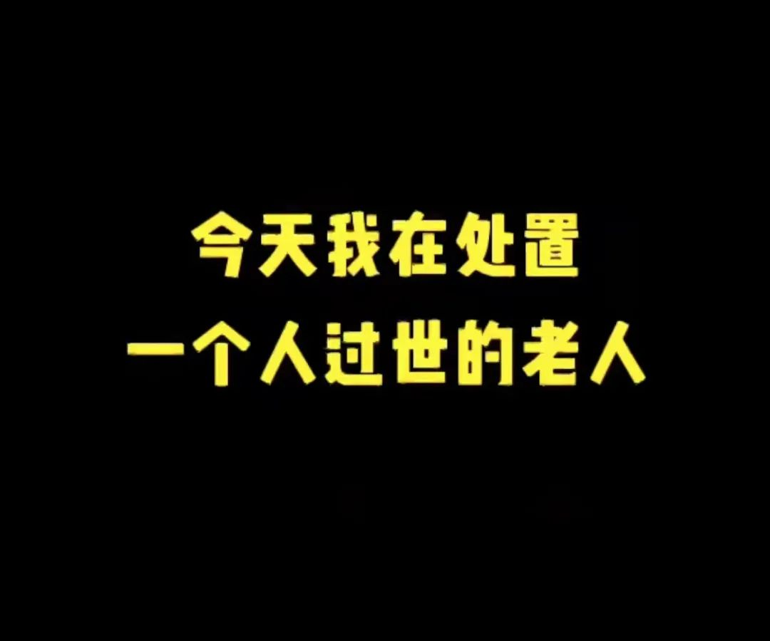

4月12日，虹口区卫健委信息中心主任钱文雄

传言他在办公室自杀，未证实。

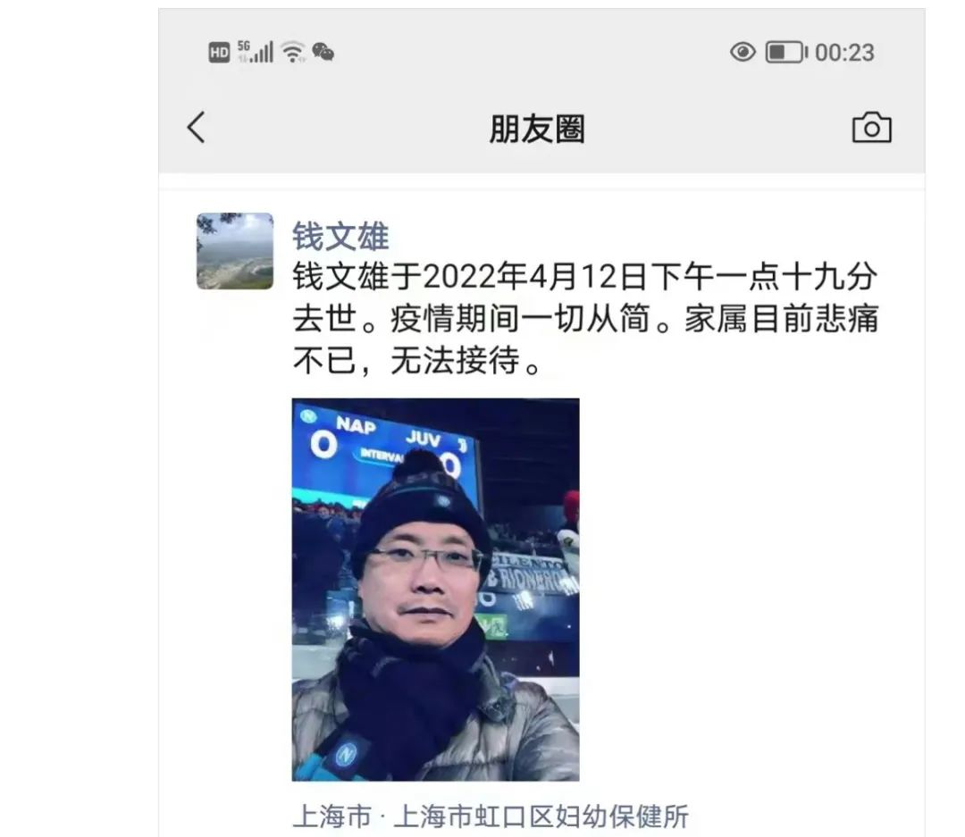

How many years can some people exist
Before they’re allowed to be free?
How many times can a man turn his head
Pretend that he just doesn’t see?
How many ears must one man have
Before he can hear people cry?
How many deaths will it take
Till he knows that too many people have died?
Scan to Follow

